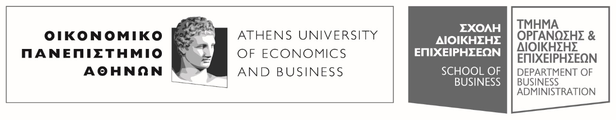
Πατησίων 76, 104 34 Αθήνα. Tηλ.: 210 8203308-311, 210 8203375 / Fax: 210 8230966
76, Patission Street, Athens 104 34 Greece. Tel.: (+30) 210 8203308-311, 210 8203375 / Fax: (+30) 210 8230966
E-mail: ode@aueb.gr / www.aueb.gr

ΑΘΗΝΑ, 10/10/2017

ΑΝΑΚΟΙΝΩΣΗ
ΣΧΕΤΙΚΑ ΜΕ ΤΗ ΔΙΔΑΣΚΑΛΙΑ ΤΟΥ ΜΑΘΗΜΑΤΟΣ «ΟΡΓΑΝΩΣΙΑΚΗ ΣΥΜΠΕΡΙΦΟΡΑ»

ΛΟΓΩ ΑΙΦΝΙΔΙΟΥ ΠΡΟΒΛΗΜΑΤΟΣ ΠΟΥ ΠΡΟΕΚΥΨΕ ΣΧΕΤΙΚΑ ΜΕ ΤΗ ΔΙΔΑΣΚΑΛΙΑ ΤΟΥ ΜΑΘΗΜΑΤΟΣ «ΟΡΓΑΝΩΣΙΑΚΗ ΣΥΜΠΕΡΙΦΟΡΑ» κωδ. 2420, ΜΑΘΗΜΑ ΕΠΙΛΟΓΗΣ 7^{ου} ΕΞΑΜΗΝΟΥ ΤΗΣ ΚΑΤΕΥΘΥΝΣΗΣ ΔΙΟΙΚΗΣΗΣ ΕΠΙΧΕΙΡΗΣΕΩΝ, ΤΟ ΜΑΘΗΜΑ ΔΕΝ ΘΑ ΔΙΔΑΧΘΕΙ ΤΟ ΑΚΑΔ. ΕΤΟΣ 2017-18 ΚΑΙ ΟΙ ΦΟΙΤΗΤΕΣ ΤΟΥ ΤΜΗΜΑΤΟΣ ΜΠΟΡΟΥΝ ΝΑ ΕΠΙΛΕΞΟΥΝ ΤΟ ΜΑΘΗΜΑ «ΟΡΓΑΝΩΣΙΑΚΗ ΣΥΜΠΕΡΙΦΟΡΑ ΚΑΙ ΗΓΕΣΙΑ» κωδ. 8115 ΑΠΟ ΤΟ ΤΜΗΜΑ ΔΕΤ, ΜΕ ΔΙΔΑΣΚΟΝΤΑ ΤΟΝ ΚΑΘΗΓΗΤΗ Κ. ΔΗΜ. ΜΠΟΥΡΑΝΤΑ (Δευτέρα 11.00 έως 13.00 στο Δο και Τρίτη 13.00 έως 15.00 στη Δ23), ΤΟ ΟΠΟΙΟ ΕΙΝΑΙ ΑΝΤΙΣΤΟΙΧΟΥ ΠΕΡΙΕΧΟΜΕΝΟΥ.

